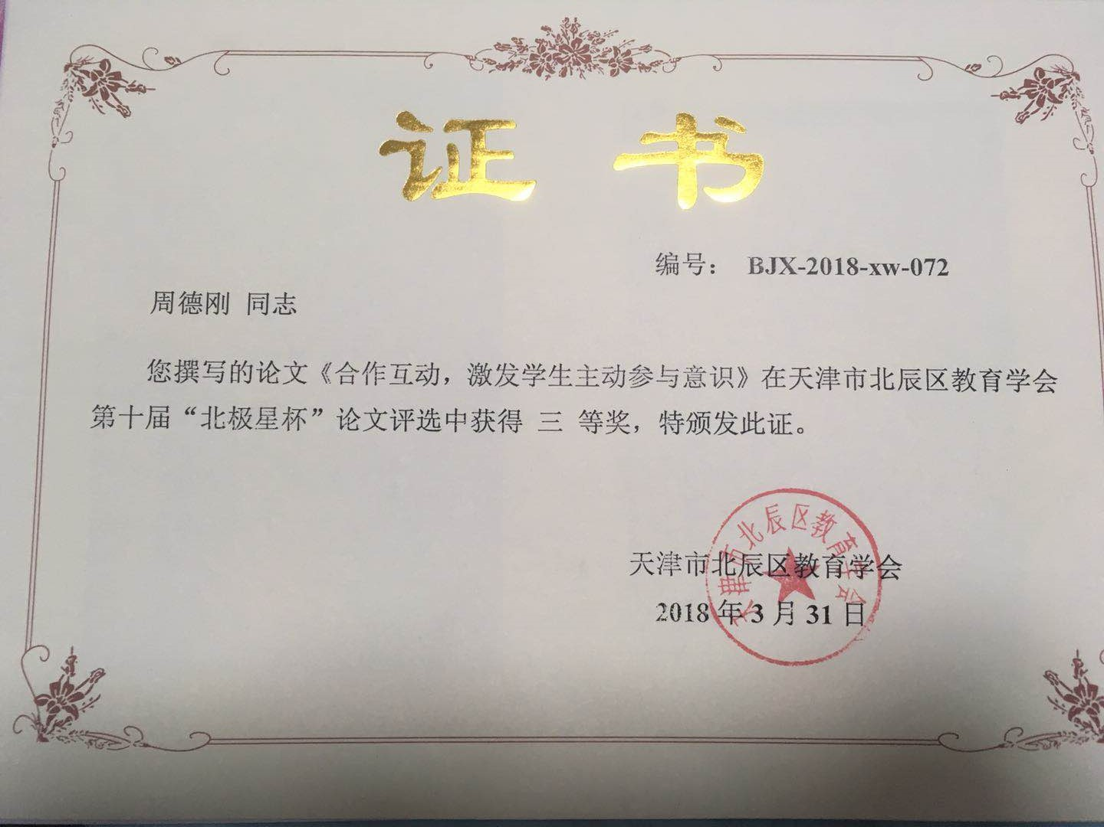

合作互动，激发学生主动参与意识
周德刚
内容摘要：
在英语教学中，学生学习英语的过程是一个以学生已有的知识和经验为基础的主动建构过程。只有学生主动参与到学习活动中，才是有效的教学。因此在小学英语教学中激发学生主动参与教学活动就尤为重要。
关键词：小学英语教学 主动参与 合作学习
在弘扬个性化的今天，教学活动是以个性为出发点的。教学目的在于最充分地发展每个学生的个性。课堂上，我们面对的是每一个个别的学生，由于他们的家庭背景、学习习惯等诸多因素存在差异，同一班级的学生在课堂上表现出差异纷呈的独特性，形成了不同的层面，这使他们在学习英语的过程中产生不同的需要。因此，如何使不同层次的学生都能主动参与到教学活动中，发挥不同的作用，从而得到不同的发展，是值得深入研究的问题。合作互动学习是以合作互动学习小组为基本形式的教学活动，它系统利用教学动态因素之间的合作互动来促进学习，以团体成绩为评价标准，共同达成教学目标。合作互动学习的长处在于：⒈通过学习小组的学习，经过相互启发、诱导、拨引，把每个学生已有的知识系统激活起来；⒉在被激活的过程中，对学生已有知识系统的残缺不全、支离破碎的地方，进行填平补齐的工作；⒊教师在对学生的已有知识系统做到了如指掌、心中有数的基础上，找准新旧知识结合的切入点，进行带有针对性的、有的放失的讲授。随着语言的发展和教学实践的深入，人们对英语教学研究
的重点从“教师如何教”转向“学生如何学”。作为启蒙教育的小学英语，不同的学生对学习英语有不同的表现，尤其容易出现两极分化。同样的教学内容，一部分学生认为太容易，都会，应该学点难的；另一部分学生则认为太难了听不懂。因此单一的教学内容和教学方法满足不了他们的需要，很难调动全员参与，使课堂气氛较为涣散。因此，如何引导学生主动参与，如何激发兴趣树立信心，如何创设情境，使不同程度的学生都能主动参与到学习活动中，从而得到不同的发展，是我们教育工作者必须深入研究的问题。
一、主要观点
（一）心理需求观点
兴趣是一种个性特征，它是在一定的情感体验影响下的一种积极探究某种事物或从事某种活动的心理倾向。小学生对英语有了兴趣，便会产生一种内驱力，就会主动愉快地去探究它，并形成一种强烈的乐于研究的欲望。在这种愿望驱使下，他们愿意主动自由地探究知识，并能克服困难解决英语学习中出现的问题。作为教师，要承认学生的个性差异，要从学生个性特点和爱好出发，有针对性地进行培养和个别优势诱导，使每个学生都能在原有基础上得到提高，形成对英语学习的稳定兴趣，从而使英语成为学生生活中的工具、朋友。
（二）参与活动观点
活动是人存在和发展的基本方式，只有在客体的主体化和主体的客体化过程中，人才能认识自己、表现自己、改造自己，从而实现自我发展和完善。认识发生的始源性机制是主体参与，而需要正是学生主体参与学习活动的内在机制。只有充分研究学生的需要，不断满足这种学习需要，才能使学生积极地参与到学习活动中来，使他们的认识得以发生并能不断地深化。
二、以合作互动为载体，激发学生主动参与教学活动
皮亚杰发生认识论认为，活动是认识发生的前提。而参与是主体与活动之间的一个中项，是活动产生的前提。因此，只有使学生积极主动地参与到学习活动中来，才能使他们的认识不断产生和深化。如何才能激发每一个学生真正主动参与到学习活动中呢？我认为应从以下几个方面做起：
（一）重视学习兴趣，引导学生主动参与
英语是人类文化科学的重要组成部分，渗透于社会生产、生活的每一个角落，教师应引导学生把英语作为日常生活中交流信息的手段和工具来学习。使学生掌握英语，学习有用的英语。在教学过程中，教师应以生活化的方式呈现英语，使学生感觉到英语来源于生活，英语无处不在。英国语言家埃克斯利认为，英国教学中“趣味性”问题是头等重要的问题，它是英语学习变得容易的前提。“趣味性”互动活动能使英语课生动、活泼，使学生产生积极学习的主动愿望。“趣味性”活动在小学英语教学中有许多，如歌曲、表演、猜谜、画画、游戏、儿歌、竞赛等。例如：在学习了pear,apple,peach等有关水果的单词后，我把学生带到水果摊前，让学生以组为单位指一指、说一说自己喜欢的水果。接着，让学生们小组模仿表演对话。巧妙有趣的形式，激发了学生学习的欲望和兴趣，对教学起到极大的辅助作用，极大增强了教学效果。这样既巩固了所学知识，又使全体学生主动参与学习活动。学生通过自己亲身实践，体验到英语知识在生活中的实际应用，从而提高学习的热情。学生在长期的英语学习中，逐步明确学习的意义，便能在以后的学习中，保持积极进取的态度，乐于主动参与教学活动，从而获得最佳的学习效果。
（二）激发创造，树立信心，鼓动学生大胆参与
在合作互动学习中，师生都要发挥其创造性。著名教育学家苏霍姆林斯基说过：“人的心灵深处总有一种把自己当作发现者、研究者、探索者的固有需要，这种需要在小学生精神世界中尤为重要。”我认为好的老师，可以将不好的教材变成好教材；不好的老师，可能将好的教材变成平庸的教材。也就是说，老师除了提高自身能力以外，还要创造性地灵活使用教材。老师可以根据教学条件、内容和学生的特点，进行灵活变通、引申及创新。在合作互动学习中激发学生的创新思维，放手让学生自己组织表演，游戏竞赛，鼓励学生采用一些大胆的做法。比如，在教学句型“What’s this/that? It’s a /an...”“What are these/those? They’re ...”时，可让学生事先准备好实物。同学们有的带苹果、梨、橘子，有的带玩具汽车、玩具狗……表演时３～５人一组，２人当售货员，其他人当顾客，边走边说，然
后再角色调换。在交流中，我注意不断表扬那些灵活运用句子并有所创意的同学，时时激发、保护他们的“灵感”，并予以灵活、正确地引导。最后请每一组的同学都上台表演，展示小组活动成果。树榜样，立先进，促学习，并给以他们真切的鼓励和掌声，让学生学英语朝着自信、愉快的方向发展。
（三）面向全体，引导学生全员参与
在合作互动学习过程中，要充分利用多种形式面向全体学生，既要让尖子生更尖，也绝不放弃一个困难学生。采用学生之间“一帮一”等形式，引导这些学生跟上教学进程。小组合作形式多样，在每个小组中每个成员各自的任务各不相同，有难易之分。教师必须面向全体，指导学生因人而异，分配好任务及角色。较好的学生先要乐于承担较重的任务，各组的小组长更要精心挑选，重点培养，在活动中起到核心作用。教师要在平时注重激发学生相互帮助、相互竞争、敢于表现的精神，力争在合作活动中打破优劣之分，让平时不善于表现的学生忘掉羞怯，也能积极地投入到活动中去，从而增加学习英语的乐趣和信心。课堂中为学生提供更多听说交流的机会，加以小组竞赛，
使小组成员人人参与，激起紧张感，让学生在口语交流中有所得，有所感，有所乐，不断增加说英语的自信心。通过交流，学会应用英语单词、句子，句子的组合方式，达到运用所学英语进行简单交际的目的。由学生自编自演，做到人人都开口，人人有任务，人人有进步。比如，在教学Birthday时，先创设情境，让学生们一起过生日，大家有说有笑，用英语开心地祝贺。然后以小组为单位，开生日Party，交换角色，轮流过生日。在Party中，每个学生积极参与，就连平时不大开口的学生也真正投入到集体活动的快乐中，和大家一起边唱边跳，边演边说。这样，既快又牢地记住了生日祝福语。总之，学生是学习的主体，每个学生都期望自己获得成功，期望感觉到自己智慧的力量，体验到成功的喜悦。教师要把学习的主动权交给学生，要善于激发和调动学生的学习积极性，要让学生有自主学习的时间和空间，使学生体会到自己就是学习活动的发现者、研究者和探索者，才能有效地激发学生主动参与学习活动，真正发挥学生的主体作用，切实有效地提高课堂教学质量。
参考文献
１.英语学习策略论．外语教育出版社
２.个性化教学论．上海教育出版社，

